Si vous éprouvez des difficultés à lire ce courriel, veuillez essayer la version Web.

INFO HEBDO

15 juin 2016
Jubilé de la Miséricorde
Suggestion pour vivre la Miséricorde au quotidien:
- Vous jouez d'un instrument de musique? Vous récitez de la poésie? Offrez des «concerts» gratuits aux oubliés des maisons de retraite.
La beauté de la miséricorde. Le pape François et la confession
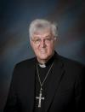 | NOTE: Le 10 juillet, à 15h, Mgr Noël Simard présidera l'Onction des malades au Sanctuaire Notre-Dame-de-Lourdes à Rigaud.  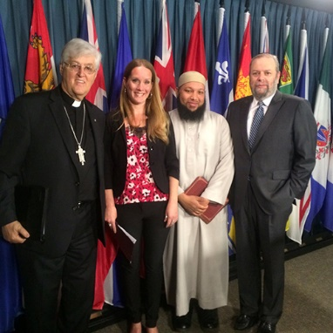  DES REPRÉSENTANTS INTERCONFESSIONELS LANCENT UN APPEL URGENT POUR L'AMÉLIORATION DES SOINS PALLIATIFS AU CANADA.  Mgr Simard a participé hier, en tant que représentant de la Conférence des évêques catholiques du Canada, à la conférence de presse demandant une stratégie pancanadienne en matière de soins palliatifs et pour réclamer instamment l'amélioration de la qualité et de l'accessibilité des oins palliatifs partout au Canada. Les autres participants étaient Julia Beazley, Alliance évangélique du Canada, Shimon Koffler Fogel, Centre consultatif des relations juives et israéliennes, Imam Sikander, Conseil canadien des imams.  Déclaration interreligieuse sur les soins palliatifs
M. Émile Duhamel, agent de pastorale au Diocèse de Valleyfield depuis 35 ans, prend sa retraite.
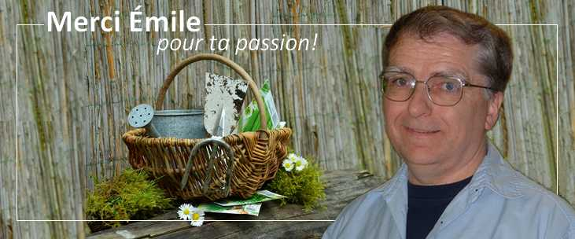
En cliquant sur la photo pour verrez et entendrez l'hommage de l'Assemblée nationale du Québec, fait par le député de Beauharnois M. Guy Leclair.

Mgr Noël Simard lui a remis au nom du pape François, la médaille Bene Merenti, lors de la soirée hommage du 9 juin dernier au Centre diocésain. [Lire le compte-rendu]
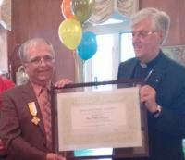
MERCI ÉMILE
et
Bonne route sur de nouveaux horizons!
 | La chancellerie utilise des CASSETTES AUDIO pour certains enregistrements. Si vous en avez que vous n’avez jamais utilisés, la Chancellerie apprécierait les recevoir, car elles sont de plus en plus difficiles à trouver. Contactez Lise Simoneau au 450-373-8122, poste 247 ou chancellerie@diocesevalleyfield.org
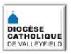 | NOUVEAUTÉS  - Célébration/Prière/Jubilé de la Miséricorde: La beauté de la miséricorde. Le pape François et la confession  - Homélie de Mgr Simard lors de la solennité du Sacré-Coeur - 3 juin 2016  - Homélie de Mgr Simard, 50e ann. ordination abbé Luc Beaudin  - FÊTES DE LA SAINT-JEAN
15 JUIN | 11e Journée de lutte contre la maltraitance des personnes âgées  Victime ou témoin, AGISSEZ ! Aide Abus Aînés 1-888-489-2287 maltraitanceaines.gouv.qc.ca
MERCI DE NOTER LES DATES DES ÉVÉNEMENTS À VENIR dans la prochaine année.

- 20 juin, 19h30: Fête de saint Josémaria Escriva
- 3 juillet, 10h45: Messe d'accueil aux travailleurs agricoles migrants, Saint-Clet
- 14 juillet au 1er août: Centre diocésain fermé pour vacances
- 6 au 8 sept. Retraite - Missionnaires de la Parole: pour que jaillisse la foi!
- 10 sept. Lancement de l'année pour le mouvement des Cursillos
- 15 août 19h30: Pèlerinage diocésain au Sanctuaire Notre-Dame-de-Lourdes à Rigaud
- 18 août, 15h: Fête de la reconnaissance, Maison Émard
- 20-23 sept. Assemblée plénière de l'AECQ
- 25 sept. DIMANCHE DE LA CATÉCHÈSE.Thème: «La miséricorde, au coeur de la foi»
- 26 au 30 sept. Plénière de la CECC
- 1er oct. 9h30: LANCEMENT DIOCÉSAIN DE L'ANNÉE PASTORALE 2016-2017 à l'édifice Gaëtan-Rousse (anc. église Saint-Augustin)
- 15 oct. : 40e anniversaire du mouvement Cursillo dans notre diocèse.
- 22 oct. Souper 85e ann. Zouaves pontificaux, s.-s. bas.-cath. Ste-Cécile
- 6 nov. 14h: Cathedral Tour région Vaudreuil-Dorion-Île Perrot
- 13 nov. 14h: Cathedral Tour, région Soulanges
- 20 nov. : Confirmation des adultes, bas.-cath. Ste-Cécile
- 20 nov. 17h: Vêpres de clôture Jubilé de la miséricorde, Monastère des Clarisses
2017
- 19 fév. 14h: Cathedral Tour, région Valleyfield
- 23 fév. 5e ann. arrivée de Mgr Simard dans le diocèse
- 1er mars: Mercredi des Cendres
- 7-10 mars: Plénière AECQ
- 12 mars: 50e anniversaire de Développement et Paix
- 19 mars, 13h30: Cathedral Tour pour Châteauguay et Beauharnois
- 5 avril: 125e anniversaire d'érection du diocèse
- 9 avril: Dimanche des Rameaux et JMJ diocésaine
- 11 avril, 19h30: Messe chrismale
- 14 avril: Marche du Pardon du Vendredi saint
- 16 avril: PÂQUES
- 23 avril au 15 mai: Visite Ad Limina à Rome - Mgr Simard
- 26 mai, 19h30: Messe des Marguerites, Les Cèdres
- 28 mai: 45e anniversaire ordination presbytérale de Mgr Simard
- 3 juin: 90e anniversaire paroisse Sacré-Coeur-de-Jésus
- 4 juin, 14h: Confirmation des adultes à la basilique-cathédrale Sainte-Cécile
- 9 juin: 125e anniversaire d'ordination de Mgr Émard.
CONSULTER LE CALENDRIER DIOCÉSAIN
Une déclaration d'amour du Pape aux personnes malades et handicapées.
Le pape François va canoniser deux nouveaux saints français.
«Chères personnes âgées, Dieu ne vous abandonne pas ! Avec son aide, vous êtes la mémoire vivante de votre peuple.» 15 juin 2016
«L’avenir d’un peuple suppose nécessairement la rencontre féconde entre les jeunes et les personnes âgées.» 14 juin 2016
15 juin, 19h30: Ordination du nouvel évêque auxiliaire à Montréal: Mgr Alain Faubert
Lien au communiqué de l'archidiocèse de Montréal
Lien au site web de Télévision Sel + Lumière.
POUR BULLETINS
GOÛTER ANNUEL AUX FRAISES, DIMANCHE LE 26 JUIN, 2016, de 10h à 13h, à la Salle paroissiale de l’église catholique Saint-Joseph, 15 rue York, à Huntingdon, au bénéfice de Catholic Women’s League, 6$ /adulte 3$ /enfant (5-12 ans). Commande à apporter disponible.

STRAWBERRY SOCIAL, SUNDAY THE 26TH OF JUNE 2016, FROM 10 AM TILL 1 PM at St. Joseph’s Parish Hall, 15 York Street, Huntingdon, to benefit the Catholic Women’s League. $6 /adults -- $3/ children (ages 5-12). Take-outs available

Le 10 juillet, à 15h, Mgr Noël Simard présidera l'Onction des malades au Sanctuaire Notre-Dame-de-Lourdes à Rigaud.

Les bureaux du Centre d’action bénévole de Valleyfield seront fermés du 25 juillet au 5 août inclusivement pour les vacances estivales. L’équipe sera de retour le 8 août dès 8h30. Bon été et à bientôt!
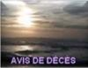 | PÈRE GÉRARD MESSI MELLA - Décédé en juin 2016. Bénédictin du Cameroun, il a fait un stage pastoral de six mois à la paroisse Sainte-Jeanne-de-Chantal. Une messe commémorative aura lieu le mercredi 22 juin à 19h à l'église-Sainte-Rose-de-Lima. [Voir avis de décès]  MME ROSE-MARIE MYRE (née Simon) - décédée le 7 juin 2016 à l'âge de 79 ans. Elle était l'épouse de M. Léo Myre. [Voir avis détaillé]  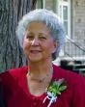  Rendre hommage à Rose-Marie Myre, c’est reconnaître une femme passionnée avec un cœur qui bat au désir de servir et de célébrer la vie sous tous ses aspects. Elle a trouvé sa joie à faire resplendir les nombreux talents qui l’habitaient, notamment auprès des gens de sa communauté si aimée de Sainte-Martine. Tant au plan social qu’au plan de la communauté chrétienne, son engagement a été rempli de dévouement et de détermination.  Les jeunes de la catéchèse, entre autres, garderont de cette femme l’image d’un témoin convaincu, heureuse de s’abreuver à la Source et de faire découvrir combien la foi est un trésor de vie qui habilite notre cœur d’espérance et le rend capable d’aimer et d’aimer vraiment.  MERCI Rose-Marie d’être passée au milieu de nous en nous laissant tant de lumière par ta force créatrice et ton incroyable courage.  André Lafleur, vicaire général  Nos prières et sympathies aux familles dans le deuil!
RÉFLEXIONS DE G. CHAPUT
- Et si l'ennemi à abattre c'était moi!
- Apôtre Barnabé, un choix étonnant
ACTIVITÉS ESTIVALES | - 9 juillet 2016: FESTIVAL DE LA PAROLE à Ottawa  - Du mardi au vendredi, de 13h30 à 16h30 en juillet et août, visites guidées à la basilique-cathédrale Sainte-Cécile ainsi que les dimanches de 13h30 à 16h30. Pèlerinages et Porte de la miséricorde ouverte aux visiteurs.  - Camps de jour - été 2016 au MUSO  - Les DIMANCHES CLASSIQUES EN MUSIQUE à la basilique-cathédrale Sainte-Cécile, tous les dimanches de juillet et août de 15h30 à 16h30.  - La programmation des MERCREDIS culturels dévoilée. Source: www.infosuroit.com  - «Dès le 18 juin: nouvelle saison à la plage du parc des îles» Source: www.infosuroit.com
​ACTUALITÉS
- Nouvelle édition du Sel et Levain, journal publié deux fois par année par le Centre de formation chrétienne Agapê
- Nouvelles parutions chez MÉDIASPAUL
DIVERS
- OFFRE D'EMPLOI: Les archives Deschâtelets-NDC des missionnaires Oblats sont à la recherche d’un technicien en archivistique. L’offre est en pièce jointe.
ENGLISH SECTION
- English Calendar
June 15, 7:30 p.m. Ordination of new Auxiliary Bishop of Montreal: Most Reverend Alain Faubert
Link to the news release of the Archdiocese of Montreal
Link to the website of Salt + Light TV
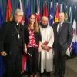 | Interfaith Representatives Call for Improved Palliative Care across Canada.  Compassion for those at the end of their lives is a Canadian value
Humour
Canadian Summer
I asked my Canadian friend "Did you have a good Summer?''
He replied "Yes indeed, we had a great picnic that afternoon!"
SECCIÓN EN ESPAÑOL

3 de julio: Misa de bienvenida para los trabajadores agricolas migrantes, Saint-Clet
 | - « La violence est une forme de faiblesse» Dominique Rocheteau. Pause spirituelle no 989, Gilles Cloutier
Tout n'est pas perdu
Un homme qui vient de retirer une grosse somme d'argent à sa banque passe boire un coup au bar voisin. Il ressort du bar et s'aperçoit qu'il n'a plus sa liasse de billets... Affolé, il retourne dans le bar, commence à chercher partout...
C'est alors qu'un gars entre dans un bar, et demande :
– Quelqu'un aurait-il perdu un gros rouleau d'argent, avec un élastique enroulé autour ?
Le client s'approche et hurle :
– Ouuui moiii ! C'est moi ! C'est mon rouleau d'argent à moi !
Alors le gars lui dit :
– Tenez, j'ai retrouvé l'élastique...
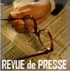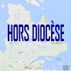
Tous droits réservés - Diocèse catholique de Valleyfield
11, rue de l'église, Salaberry-de-Valleyfield, QC J6T 1J5
T 450 373.8122 - F 450 371.0000
info@diocesevalleyfield.org
Faites parvenir les informations concernant vos événements à info@diocesevalleyfield.org
Pour vous désinscrire: info@diocesevalleyfield.org
S.V.P. Spécifier votre nom et l'adresse électronique à désinscrire. Merci!

